Témazáró dolgozat (18-23.lecke) ________________________

1. Az igaz mondatok előtti négyzetet színezd ki a kedvenc színeddel! …… / 8 p

Lázár, Mária és Márta testvére, Betlehemben lakott.
A mustármagot az ember elveti a szántóföldbe.
Aki öt pár ökröt vett, egyből elfogadta a nagy vacsorára a meghívást.
Aki lakodalomba megy, üljön mindig a főhelyre.
Jakab és János Zebedeus fiai különöset kértek Jézustól.
Az özvegyasszony két fillért tett a perselybe.
A kapernaumi százados szolgája gyógyszerektől gyógyult meg.
Isten angyala megjelent Péternek a börtönben.

2. Péter szabadulásának történetére gondolj! Tedd helyes sorrendbe a mondatokat! Írd a megfelelő sorszámot a négyzetbe! ….. / 6 p
Péter börtönbe került.
Megalakult az első gyülekezet.
Péter éjjel megérkezett a tanítványokhoz.
A zsidók gyanakvással nézték a gyülekezet növekedését.
A gyülekezet kitartóan imádkozott.
Két római katonához láncolták az apostolt.

3. Melyik történethez kapcsolhatók a képek? …… / 1 p
___________________________________________________________________________
Tedd sorrendbe a képeket! Írd a sorszámot a képek fölé! …../ 3 p
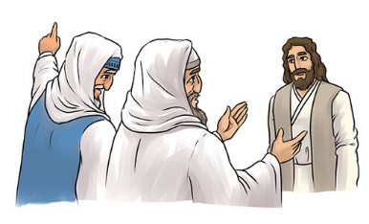 | 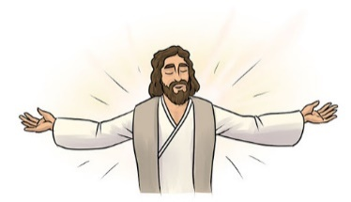 | 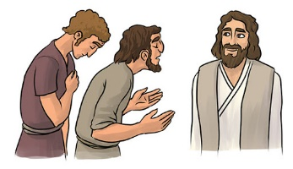
Írj egy-egy kifejező mondatot a képekhez! ……. / 3 p
4. Töltsd ki a táblázatot! Ki mondta kinek mondta? ….. / 10 p
mondat | Ki mondta? | Kinek mondta?
A falu szélén találtok egy szamarat.
Hisztek-e bennem, hogy fel tudom támasztani őt?
Most nősültem, azért nem mehetek.
Nem tudjátok, mit kértek!
Imádságaitok meghallgatta az Úr!

5. Fejezd be a mondatokat! Nem szükséges a szó szerinti választ beírnod, saját szavaiddal is írhatod a választ. ……. / 6 p

Két őrömhöz láncolva aludtam, amikor ____________________________________________
___________________________________________________________________________
Római vagyok, nem vagyok méltó ________________________________________________
Tudjuk Uram, hogy dicsőséges király leszel, szeretnénk ha ____________________________
___________________________________________________________________________

6. Írd le a kedvenc történeted aranymondását! ….. / 1p
___________________________________________________________________________
Hogyan jelenik meg ez a te életedben? ……. / 2 p
________________________________________________________________________________________________________________

Elért pontszám: _____ Elérhető pontszám: 40 p Érdemjegy: _____

Szorgalmi ötösért oldd meg az alábbi feladatot, ha készen vagy a dolgozattal!
Péter szabadulásának a szövege egérrágott lett. Egészítsd ki a szöveget! A kérdések segítenek a helyes szó beírásában! …. / 6 p
Két …………….. (Kihez?) láncolva aludtam, amikor egy …………… (Ki?) felébresztett. A ……………… (Mik?) rögtön lehullottak rólam, és mi elindultunk kifelé. A nagy ……………….. (Mi?) is tárva-nyitva volt, az őrök meg mind álomba merülve voltak. Egy perc, és már kint is voltunk a ……………….. (Hol?). Magam is ……………….. (Minek?) hittem az egészet. Szabad vagyok újra! Imádságaitok ……………………… (Mit csinált?) az Úr!

Megoldás:
1. Minden helyesen színezett, vagy nem színezett 1. oszlop 1-1 pontot ér.
Lázár, Mária és Márta testvére, Betlehemben lakott.
A mustármagot az ember elveti a szántóföldbe.
Aki öt pár ökröt vett, egyből elfogadta a nagy vacsorára a meghívást.
Aki lakodalomba megy, üljön mindig a főhelyre.
Jakab és János Zebedeus fiai különöset kértek Jézustól.
Az özvegyasszony két fillért tett a perselybe.
A kapernaumi százados szolgája gyógyszerektől gyógyult meg.
Isten angyala megjelent Péternek a börtönben.

2. Minden helyes sorszám 1-1 pontos ér.
3. | Péter börtönbe került.
1. | Megalakult az első gyülekezet.
6. | Péter éjjel megérkezett a tanítványokhoz.
2. | A zsidók gyanakvással nézték a gyülekezet növekedését.
5. | A gyülekezet kitartóan imádkozott.
4. | Két római katonához láncolták az apostolt.

3. Minden helyes írt szám és mondat 1-1 pontot ér.
1. | 3. | 2.
Minden olyan egyéni megfogalmazás elfogadható, amely összhangban van a történettel.

4. Minden helyesen beírt válasz 1-1 pontot ér. Ahol két nevet is lehet írni, elfogadható az egy beírt név is.
mondat | Ki mondta? | Kinek mondta?
A falu szélén találtok egy szamarat. | Jézus | tanítványoknak
Hisztek-e bennem, hogy fel tudom támasztani őt? | Jézus | Máriának és Mártának
Most nősültem, azért nem mehetek. | egy meghívott | szolgának
Nem tudjátok, mit kértek! | Jézus | Jakabnak és Jánosnak
Imádságaitok meghallgatta az Úr! | Péter | gyülekezetnek, embereknek

5. Minden szövegnek, történetnek megfelelően befejezett mondat 2-2 pontot ér. Itt a tankönyvben szereplő mondatok állnak.
Két őrömhöz láncolva aludtam, amikor egy angyal felébresztett álmomból és kiszabadított a börtönből.
Római vagyok, nem vagyok méltó arra, hogy a házamba lépj!
Tudjuk Uram, hogy dicsőséges király leszel, szeretnénk, ha majd mi ketten ülnénk melletted a trónon.

6. Amint látjuk, hogy a gyermek igyekezett az Ige pontos leírására és saját magyarázatára, akkor megadható a teljes pontszám.

SZORGALMI feladat:
Két őrhöz láncolva aludtam, amikor egy angyal felébresztett. A bilincsek rögtön lehullottak rólam, és mi elindultunk kifelé. A nagy vaskapu is tárva-nyitva volt, az őrök meg mind álomba merülve voltak. Egy perc, és már kint is voltunk a városban. Magam is álomnak hittem az egészet. Szabad vagyok újra! Imádságaitok meghallgatta az Úr!

